测试报告

2020-01-12这边的字体是**加粗**和*倾斜*

# 第一阶段

测试人员：Emmie

* xx模块测试

1. 第一个测试对象

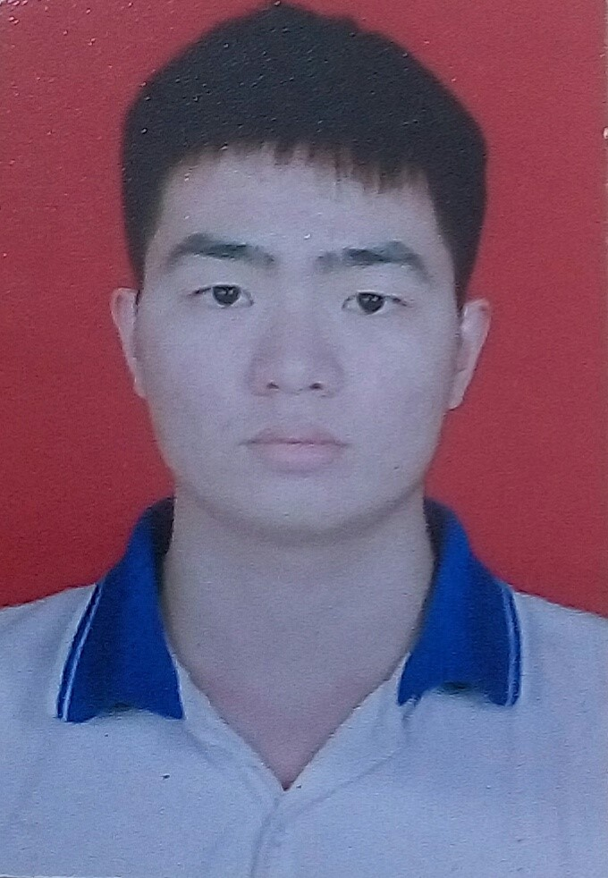

|  |  |  |
| --- | --- | --- |
| 测试编号 | 测试内容 | 测试结果 |
| 0 | 0 | 0 |
| 1 | 1 | 1 |
| 2 | 2 | 2 |
| 3 | 3 | 3 |
| 4 | 4 | 4 |
| 5 | 5 | 5 |